MODUL AJAR PJOK SD FASE A KELAS I

Penyusun : Umi Hariyani  Jenjang : SD  Kelas : I  Alokasi Waktu : 3 x 35 Menit (3 Kali Pertemuan).  *Guru dapat memetakan sesuai kondisi sekolah masing-masing.  Moda: TMMateri Pokok: Gerak Non Lokomotor / 1.2 | Kompetensi Awal:  Peserta didik dapat menirukan pola gerak dasar non-lokomotor (menekuk, meliuk, mengayun). |  | Profil Pelajar Pancasila:  Profil Pelajar Pancasila yang dikembangkan pada Fase C adalah mandiri dan gotong royong yang ditunjukkan melalui proses pembelajaran variasi pola gerak dasar non-lokomotor (memutar, mengayun, menekuk, meliuk)
Sarana Prasarana
    - Lapangan rumput atau lapangan sejenisnya (halaman sekolah).
    - Tongkat 50 cm, simpai, bola plastik, ban motor bekas.
    - Bendera Pembatas lapangan (ban motor bekas, corong, bilah bambu atau sejenisnya).
    - Peluit dan stopwatch.

Target Peserta Didik
- Peserta didik regular/tipikal.
- Peserta didik dengan hambatan belajar.
- Peserta didik cerdas istimewa berbakat (CIBI).
- Peserta didik meregulasi diri belajar.
- Peserta didik dengan ketunaan (tunanetra, tunarungu, tunagrahita, tunadaksa, tunalaras, tunaganda).
*guru dapat memilih target peserta didik sesuai dengan kondisi sekolah masing-masing dan modul ini dibuat untuk peserta didik reguler.

Jumlah Peserta Didik
- Maksimal 28 peserta didik.
Ketersediaan Materi
- Pengayaan untuk peserta didik CIBI atau yang berpencapaian tinggi : YA/TIDAK.
- Alternatif penjelasan, metode, atau aktivitas, untuk peserta didik yang sulit memahami konsep: YA/TIDAK.
* guru dapat memilih sesuai dengan kondisi sekolah masing-masing dan pada modul ini tidak ada pengayaan untuk peserta didik CIBI serta tidak tersedia alternatif penjelasan , metode atau aktivitas untuk peserta didik yang mengalami kesulitan memahami konsep.
Materi Ajar, Alat, dan Bahan yang Diperlukan
- Materi Pokok Pembelajaran
- Materi Pembelajaran gerak dasar non lokomotor
Aktivitas pembelajaran gerak dasar non-lokomotor melalui :
- Aktivitas pembelajaran 1 :
- Fakta, konsep, dan prosedur, serta praktik/latihan gerak non-lokomotor meliuk
- Fakta, konsep, dan prosedur, serta praktik/latihan gerakmeliuk non-lokomotor secara perorangan atau berkelompok:
      - Aktivitas pembelajaran meliuk dengan menirukan Gerakan pohon tertiup angin.
      - Aktivitas pembelajaran meliuk secara berpasangan.
      - Aktivitas pembelajaran meliuk dengan menggunakan tongkat.
      - Aktivitas meliuk melalui permainan sederhana menggunakan simpai.

- Aktivitas pembelajaran 2 :
- Fakta, konsep, dan prosedur, serta praktik/latihan gerak non-lokomotor menekuk.
- Fakta, konsep, dan prosedur, serta praktik/latihan gerak non-lokomotor menekuk secara perorangan atau berkelompok.
- Aktivitas pembelajaran menekuk dengan menekuk kaki kedepan.
- Aktivitas pembelajaran menekuk kaki kebelakang.
- Aktivitas pembelajaranmenekuk kaki silang kedepan.
- Aktivitas pembelajaran menekuk melalui permainan sederhana bola beranting.

- Aktivitas pembelajaran 3 :
- Fakta, konsep, dan prosedur, serta praktik/latihan gerak non-lokomotor mengayun.
- Fakta, konsep, dan prosedur, serta praktik/latihan gerak non-lokomotor mengayun secara perorangan atau berkelompok.
- Aktivitas pembelajaran mengayun lengan ke samping.
- Aktivitas pembelajaran mengayun lengan ke atas.
- Aktivitas pembelajaran mengayun melalui permainan sederhana yang dimodifikasi.

- Materi Pembelajaran Remidial
Untuk peserta didik atau kelompok peserta didik yang memperlihatkan kemampuan yang belum baik (belum tercapai) pada penguasaan aktivitas pola gerak dasar non-lokomotor, materi pembelajaran gerak yang dimodifikasi dapat diberikan, diidentifikasi kesulitannya dimana, atau peserta didik bisa dipasangkan dengan peserta didik yang terampil, sehingga peserta didik terampil dapat membantu peserta didik yang kesulitan untuk menguasai kemampuan variasi pola gerak dasar non-lokomotor dengan lebih baik.

- Materi Pembelajaran Pengayaan
Materi dapat dikembangkan dengan meningkatkan kompleksitas, mengubah lingkungan permainan, dan mengubah jumlah pemain di dalam permainan yang dimodifikasi.
Pada saat pembelajaran peserta didik atau kelompok peserta didik dapat diberikan kesempatan untuk melakukan pembelajaran variasi pola gerak dasar non-lokomotor yang lebih kompleks sekaligus juga sebagai contoh dan untuk memotivasi peserta didik lain agar termotivasi untuk mencapai kompetensi yang sama. Guru juga dapat meminta peserta didik atau kelompok peserta didik sharing kepada teman-temannya tips untuk belajar kemampuan aktivitas kombinasi pola gerak dasar non-lokomotor agar penguasaan gerakannya lebih baik (capaian pembelajaran terpenuhi).

- Media Pembelajaran
- Peserta didik sebagai model atau guru memperagakan aktivitas berbagai pola gerak dasar non-lokomotor.
- Gambar aktivitas berbagai pola gerak dasar non-lokomotor.
- Video pembelajaran aktivitas berbagai pola gerak dasar non-lokomotor (jika diperlukan).

- Alat dan Bahan Pembelajaran
    - Lapangan rumput atau lapangan sejenisnya (halaman sekolah).
    - Simpai, ban motor bekas, gelang emas yang terbuat dari selang, balon atau bola plastik, botol bekas minuman ringan.
    - Bendera Pembatas lapangan (corong, bilah bambu atau sejenisnya).
    - Peluit dan stopwatch.
    - Lembar Kerja (student work sheet) yang berisi perintah dan indikator tugas gerak.

Moda Pembelajaran
- Daring
- Luring.
- Paduan antara tatap muka dan PJJ (blended learning).

*Guru memilih moda pembelajaran yang diinginkaan sesuai dengan kebutuhan dan lingkungan belajar yang ada, pada modul ini menggunakan moda luring.

Pengaturan Pembelajaran
Pengaturan Peserta didik:  - Individu.  - Berpasangan.  - Berkelompok (4 s.d 7 orang).  *guru dapat memilih pengaturan peserta didik sesuai dengan kebutuhan. |  | Metode:  - Diskusi  - Presentasi  - Demonstrasi  - Resiprokal  - Eksperimen  - Permainan  - Ceramah  - Simulasi  - Resiprokal  - Inquiri  *guru memilih salah satu atau menggabungkan beberapa metode yang diinginkan.
Asesmen Pembelajaran
Menilai Ketercapaian Tujuan Pembelajaran:  - Asesmen individu  - Asesmen berpasangan  - Asesmen kelompok  *guru memilih salah satu atau menggabungkan beberapa asesmen yang diinginkan. |  | Jenis Asesmen:  - Pengetahuan (Tertulis, lisan)  - Keterampilan (praktik, kinerja)  - Sikap (Profil Pelajar Pancasila mandiri dan gotong royong)  - Portopolio  *guru memilih salah satu atau menggabungkan beberapa metode yang diinginkan.
Tujuan Pembelajaran
Peserta didik melalui pembelajaran resiprokal dapat menunjukkan kemampuan dalam mempraktikkan dan memahami variasi pola gerak dasar non-lokomotor memutar, mengayun, menekuk, meliuk dengan benar sesuai potensi dan kreativitas yang dimiliki serta mengembangkan nilai-nilai karakter Profil Pelajar Pancasila pada elemen gotong royong dan mandiri dengan meregulasi dan menginternalisasi nilai-nilai gerak seperti: berkolaborasi, kepedulian, berbagai, pemahaman diri dan situasi yang dihadapi, dan meregulasi diri, serta dapat menerapkan pola perilaku hidup sehat dalam kehidupan sehari-hari.
Pemahaman Bermakna
- Peserta didik dapat memanfaatkan pola gerak dasar non-lokomotor memutar, mengayun, menekuk, meliuk dalam kehidupan sehari-hari.
- Peserta didik dapat mempraktikkan variasi pola gerak dasar lokomotor memutar, mengayun, menekuk, meliuk bisa ananda praktikkan dalam kehidupan sehari-hari.
Pertanyaan Pemantik
- Mengapa peserta didik perlu memahami dan menguasai variasi pola gerak dasar non-lokomotor?
- Bagaimana perasaan peserta didik dalam mengikuti pembelajaran variasi pola gerak dasar non-lokomotor?
- Jika ada hal-hal yang tidak peserta didik sukai terjadi dalam mengikuti pembelajaran variasi pola gerak dasar non-lokomotor, apa yang akan guru lakukan?
Prosedur Kegiatan Pembelajaran
      - Persiapan mengajar
Hal-hal yang harus dipersiapkan guru sebelum melakukan kegiatan pembelajaran antara lain sebagai berikut:
- Membaca kembali Modul Ajar yang telah dipersiapkan guru sebelumnya.
- Membaca kembali buku-buku sumber yang berkaitan dengan pola gerak dasar lokomotor.
- Menyiapkan alat pembelajaran, diantaranya:
    - Lapangan rumput atau lapangan sejenisnya (halaman sekolah).
    - Simpai, (ban motor bekas, gelang emas yang terbuat dari selang, balon atau bola plastik), botol bekas minuman ringan.
    - Pembatas lapangan (corong, bilah bambu atau sejenisnya).
    - Peluit dan stopwatch.
    - Lembar Kegiatan Peserta Didik (student work sheet) yang berisi perintah dan indikator tugas gerak.
  - Kegiatan pengajaran
Langkah-langkah kegiatan pengajaran antara lain sebagai berikut:
  - Kegiatan pendahuluan (15 Menit)
      - Guru meminta salah seorang peserta didik untuk menyiapkan barisan di lapangan sekolah dan mengucapkan salam atau selamat pagi kepada peserta didik.
      - Guru meminta salah seorang peserta didik untuk memimpin doa, dan peserta didik berdoa sesuai dengan agamanya masing-masing.
      - Guru memastikan bahwa semua peserta didik dalam keadaan sehat, bila ada peserta didik yang kurang sehat (sakit), maka guru meminta peserta didik tersebut untuk berisitirahat di kelas atau di UKS.
      - Guru memotivasi peserta didik untuk mengondisikan suasana belajar yang menyenangkan dengan mengajukan pertanyaan tentang manfaat olahraga bagi kesehatan dan kebugaran.
      - Guru mengecek penguasaan kompetensi yang sudah dipelajari sebelumnya, dengan cara tanya jawab.
      - Guru menjelaskan kompetensi yang harus dikuasai peserta didik setelah proses pembelajaran (seperti yang tercantum dalam indikator ketercapaian kompetensi) disertai dengan penjelasan manfaat dari aktivitas pola gerak dasar non-lokomotor: misalnya bahwa memutar, menekuk, meliuk adalah salah satu aktivitas yang dapat sering dilakukan setiap hari saat membantu orangtua mengangkat benda dan mengayun berirama dapat meningkatkan kebugaran jasmani.
      - Guru menyampaikan cakupan materi yang akan dipelajari yaitu: aktivitas variasi pola gerak dasar non-lokomotor (menekuk, meliuk, dan mengayun).
      - Guru menjelaskan teknik asesmen untuk kompetensi aktivitas variasi pola gerak dasar non-lokomotor (menekuk, meliuk dan mengayun), baik kompetensi sikap (Profil Pelajar Pancasila) dengan observasi dalam bentuk jurnal, yaitu pengembangan nilai-nilai karakter gotong royong dan mandiri, kompetensi pengetahuan: memahami variasi pola gerak dasar non-lokomotor (menekuk, meliuk dan mengayun) menggunakan tes tertulis, dan kompetensi terkait keterampilan yaitu: mempraktikkan aktivitas keterampilan variasi pola gerak dasar non-lokomotor (menekuk, meliuk dan mengayun) dalam bentuk permainan yang sederhana dengan menekankan pada pengembangan nilai-nilai karakter antara lain: gotong royong dan mandiri.
      - Dilanjutkan dengan pemanasan agar peserta didik terkondisikan dalam materi yang akan diajarkan dengan perasaan yang menyenangkan. Pemanasan dalam bentuk permainan balon berantai dengan ketentuan sebagai berikut:
- Peserta didik dibagi menjadi empat kelompok besar (peserta didik putera dan puteri dibagi sama banyak). Kalau jumlah peserta didik 28 orang, maka satu kelompok terdiri dari 7 peserta didik.
- Cara bermain: Bernyanyi lagu kepala Pundak lutut kaki sambil memegang bagian tubuh yang disebutkan.
      - Pembelajaran ini selain dapat mengembangkan elemen keterampilan gerak dan pengetahuan gerak, juga mengembangkan eleman gotong royong dan mandiri nilai-nilai Profil Pelajar Pancasila dengan indikator meregulasi dan menginternalisasi nilai-nilai gerak seperti: berkolaborasi, kepedulian, berbagai, pemahaman diri dan situasi yang dihadapi, dan meregulasi diri, serta dapat menerapkan pola perilaku hidup sehat dalam kehidupan sehari-hari.

- Kegiatan Inti (75 Menit)
Langkah-langkah kegiatan pembelajaran inti dengan menggunakan model penugasan, dengan prosedur sebagai berikut:
- Peserta didik menyimak informasi dan peragaan materi tentang variasi pola gerak non-lokomotor, baik melalui gambar, video pembelajaran, maupun peragaan guru atau peserta didik.
- Peserta didik menerima lembar kerja pada masing-masing kelompok dan mencoba gerak variasi pola gerak non-lokomotor.
- Peserta didik melakukan gerak spesifik menekuk, meliuk dan mengayun secara berulang-ulang dalam bentuk permainan sesuai dengan komando dan giliran yang diberikan oleh guru, sesuai dengan koreksi yang diberikan oleh guru.
- Secara rinci bentuk-bentuk pembelajaran meliuk, menekuk dan mengayun adalah sebagai berikut:

Aktivitas 1

Pada Aktivitas pembelajaran variasi pola gerak non-lokomotor meliuk yaitu:

- Fakta, konsep, dan prosedur, serta praktik/latihan gerak meliukkan badan dalam permainan “Aku Pohon”.
Pengetahuan mengenai fakta, konsep, dan prosedur gerak meliuk dalam permainan aku pohon dipelajari melalui membaca dan berdiskusi sesuai lembar tugas yang diberikan oleh guru
Cara melakukan praktik/latihan gerak gerak passing bawah permainan bola voli adalah:
Cara melakukan praktik/latihan gerak gerak meliuk permainan aku pohon adalah:
- Peserta didik menerima lembar kerja dalam kelompoknya, mengamati kemudian berdiskusi cara menirukan gambar dalam lembar kerja, untuk bergantian melakukan aktivitas dan mengamati teman yang melakukan.
- Menirukan Gerakan pohon ditiup angin:
        - Sikap awal berdiri tegak kaki dibuka,
        - Kedua lengan berada di atas kepala,
        - Tautkan jari-jari tangan.
        - Meliuk ke kanan tahan 8 hitungan, kemudian liukkan ke kiri tahan 8 hitungan.
        - Saat meliuk pertahankan posisi lengan tetap lurus.
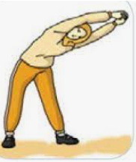

- Fakta, konsep, dan prosedur, serta praktik/latihan gerak meliukkan badan dalam permainan “Aku Pohon” secara perorangan atau berkelompok.

Pengetahuan mengenai fakta, konsep, dan prosedur gerak meliuk dalam permainan aku pohon dipelajari melalui membaca dan berdiskusi sesuai lembar tugas yang diberikan oleh guru.
- Aktivitas pembelajaran meliuk menirukan berbagai gerakan pohon tertiup angin kesamping dengan memberikan tongkat.
          - Cari teman untuk berkelompok 5 orang berbaris berbanjar.
          - Berdiri tegak kedua kaki dibuka, kedua tangan lurus ke atas.
          - Anggota kelompok paling kanan memegang tongkat. Sepanjang 1 m dengan kedua tangannya.
          - Meliukkan badan kesamping memberikan tongkat yang dipegang kepada anggota kelompok terdekat.
          - Anggota kelompok terdekat siap menerima tongkat dengan meliukkan tubuh.
          - Lakukan aktivitas pembelajaran ini berulang-ulang secara bergantian.
          - Selama pembelajaran ini coba kamu amati coba lakukan saling mengoreksi gerakan yang dilakukan oleh temanmu.
          - Coba diskusikan dengan temanmu, cara meliuk yang baik dalam menyelesaikan gerakan memberikan tongkat.
          - Lakukan permainan ini dalam bentuk perlombaan antar kelompok, pemenang adalah yang tercepat dan benar meliukkan badan dalam memberikan tongkat.

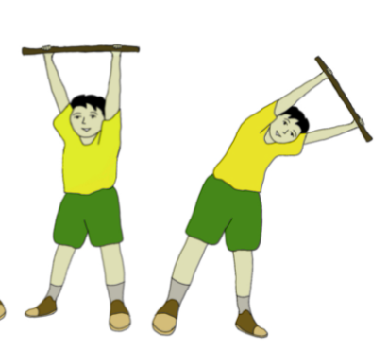

- Aktivitas pembelajaran meliuk menirukan berbagai gerakan pohon tertiup angin kedepan dengan memberikan simpai.
        - Buatlah kelompok yang jumlah anggota kelompok sama.
        - Berdiri berbaris satu-satu atur jarak 1 lengan.
        - Berdiri tegak kedua kaki dibuka, kaki kanan berada didepan..
        - Tangan kanan membawa simpai.
        - Liukkan badan ke depan luruskan tangan kebelakang.
        - Berikan simpai kepada anggota kelompok belakangmu.
        - Lakukan aktivitas pembelajaran ini berulang-ulang, bergantian kaki yang didepan antara kanan dan kiri.
        - Selama pembelajaran ini coba kamu amati coba lakukan saling mengoreksi gerakan yang dilakukan oleh temanmu.
        - Coba diskusikan dengan temanmu, cara meliuk yang baik dalam menyelesaikan gerakan memberikan simpai.
        - Lakukan permainan ini dalam bentuk perlombaan antar kelompok, pemenang adalah yang tercepat dan benar meliukkan badan dalam memberikan simpai.

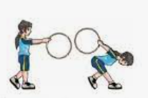

Aktivitas 2

Setelah peserta didik melakukan aktivitas 1 pembelajaran meliuk, dilanjutkan dengan mempelajari aktivitas 2 menekuk.
Bentuk-bentuk aktivitas pembelajaran menekuk lutut dapat dilakukan dengan berbagai cara antara lain sebagai berikut:

- Fakta, konsep, dan prosedur, serta praktik/latihan gerak menekuk.
Pengetahuan mengenai fakta, konsep, dan prosedur menekuk dipelajari melalui membaca dan berdiskusi sesuai lembar tugas yang diberikan oleh guru.
            - Aktivitas pembelajaran menekuk kedua kaki.
Cara melakukan praktik/latihan gerak menekuk adalah:
- Sikap awal berdiri tegak pandangan lurus ke depan.
- Kedua kaki rapat, kedua lengan disamping badan.
- Tekuklah kedua lutut Bersama-sama.
- Luruskan lagi kedua lututmu
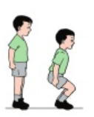

- Fakta, konsep, dan prosedur, serta praktik/latihan gerak menekuk secara perorangan atau berkelompok.
- Aktivitas pembelajaran menekuk kebelakang secara perorangan.
- Salah satu kaki diangkat ke belakang dengan posisi tangan memegang secara berlawanan.
- Apabila kaki kanan yang diangkat maka tangan kiri yang memegang dan tangan kanan diluruskan ke samping.
- Lakukan gerakan hingga 10 kali hitungan, kemudian berganti kaki kiri diangkat hitung 10 kali hitungan.
- Kembali ke sikap awal
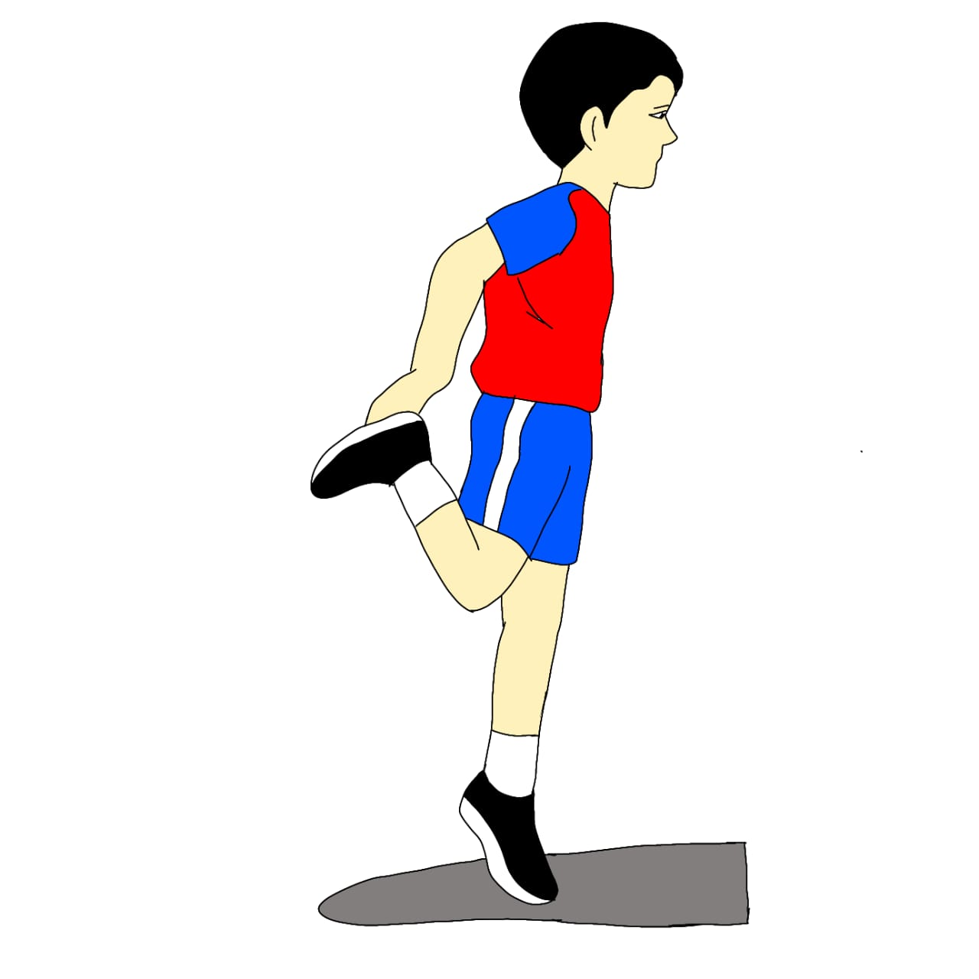

Gambar. menekuk lutut ke belakang

- Aktivitas pembelajaran menekuk kedepan secara perorangan
- Lutut kaki kanan diangkat ke depan dan dipegang dengan kedua tangan
- Bertumpu dengan kaki yang diluruskan.
- Lakukan gerakan ini 10 hitungan, kemudian berganti dengan lutut kaki kiri yang diangkat lakukan 10 hitungan.
- Kembali ke sikap awal.
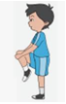
Gambar. menekuk lutut ke depan

- Aktivitas pembelajaran menekuk kaki silang.
- Sikap awal berdiri tegak.
- Lutut kaki kanan ditarik silang ke depan dan digenag dengan kedua tangan.
- Bertumpu dengan kaki yang diluruskan.
- Lakukan gerakan ini 10 hitungan, kemudian berganti dengan lutut kaki kiri lakukan 10 hitungan.
- Kembali ke sikap awal
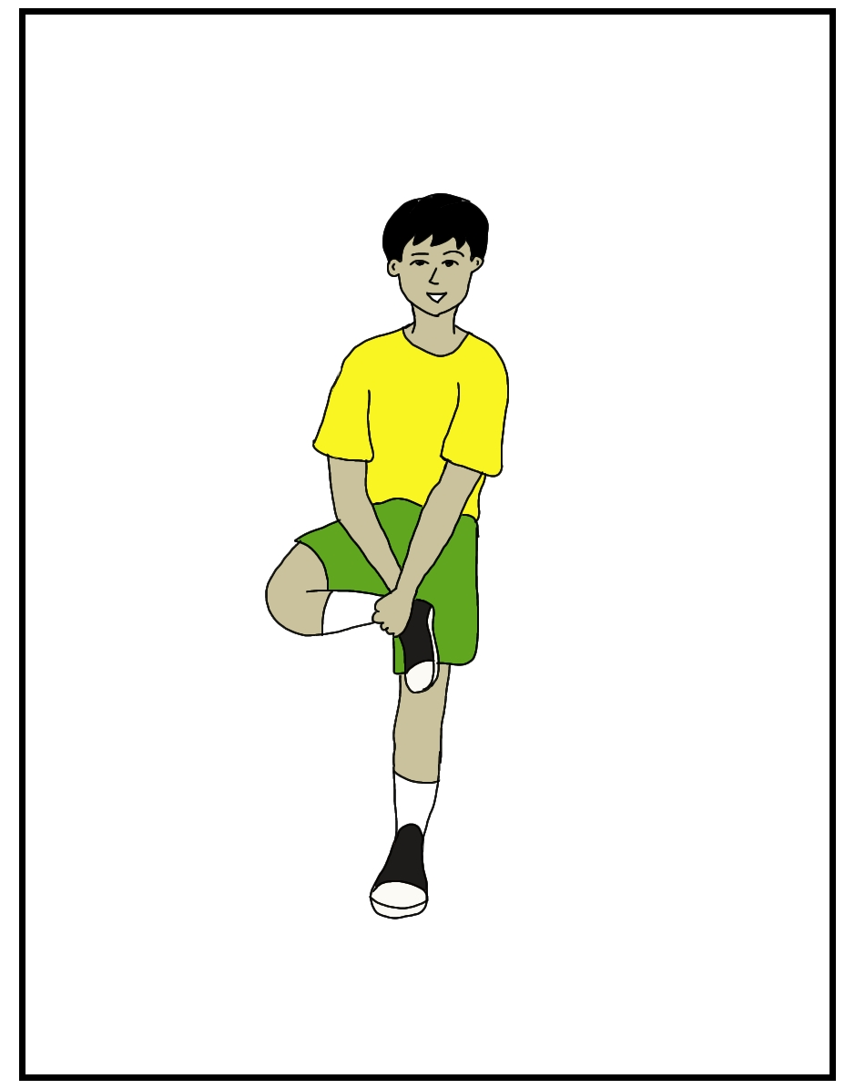

Gambar. menekuk lutut silang di depan

- Aktivitas pembelajaran menekuk dalam permainan “ pesan berantai”.
- Setiap kelompok membuat barisan berbanjar dengan mengambil jarak satu lengan.
- Sikap awal berdiri kaki dibuka lebar dan ditekuk sikap kuda-kuda.
- Benda dioperkan secara beranting dari belakang ke depan melalui kedua belah kaki.
- Pemenangnya adalah kelompok yang paling cepat menyelesaikan operan benda tanpa menjatuhkan benda dan setiap anggota kelompok tetap pada tempatnya.
- Permainan ini dapat diulang beberapa kali dengan menggunakan variasi posisi kaki muka belakang bergantian antara kanan dan kiri sikap kuda-kuda, operan benda bisa dari atas, samping kanan dan samping kiri bergantian.
- Dilakukan lomba antar kelompok.

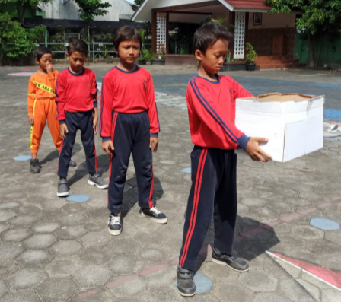 | 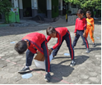 | 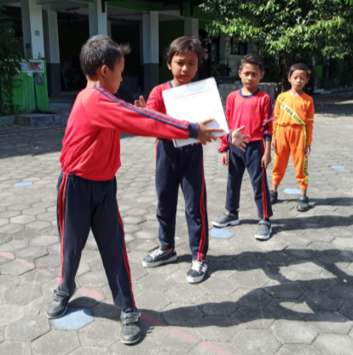

Gambar bermain pesan berantai

Aktivitas 3

Setelah peserta didik melakukan aktivitas 2 aktivitas pembelajaran gerak menekuk lutut dan meliukkan badan, dilanjutkan dengan mempelajari aktivitas 3 mengayun.

Bentuk aktivitas pembelajaran aktivitas mengayun dapat dilakukan dengan berbagai cara antara lain sebagai berikut :
- Fakta, konsep, dan prosedur, serta praktik/Latihan gerak aktivitas pembelajaran mengayun.
Pengetahuan mengenai fakta, konsep, dan prosedur menekuk dipelajari melalui membaca dan berdiskusi sesuai lembar tugas yang diberikan oleh guru.

Cara melakukan praktik/latihan mengayun adalah:
- Berdiri tegak, kedua kaki rapat
- Kedua lengan di samping badan.
- Pandangan kearah depan.
- Hitungan 1 lengan kiri dan kanan diayukan kearah kanan setinggi bahu.
- Saat mengayun kaki rilek
- Hitungan dua lakukan kearah sebaliknya.
- Lakukan dalam hitungan 2 x 8.
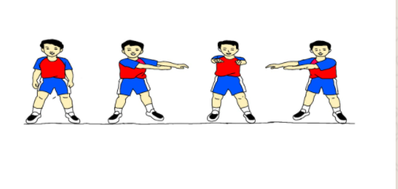

- Fakta, konsep, dan prosedur, serta praktik/latihan gerak mengayun secara perorangan atau berkelompok.
- Aktivitas pembelajaran mengayun permainan menirukan menebar jaring ikan.
Cara melakukannya:
- Cari temanmu 5 atau 6 orang.
- Berbaris berbanjar, anggota kelompok berdiri menghadap samping kanan.
- Dimulai dari anggota paling belakang.
- Sikap awal kedua tangan memegang ban setinggi bahu, kedua lutut ditekuk.
- Lakukan gerakan mengayun lengan ke bawah dengan kedua tangan memegang ban bekas motor menirukan menebar jaring.
- Kemudian berikan ban kepada teman disampingmu secara estafet.
- Permainan ini dapat diulang beberapa kali dan dapat dilombakan antar kelompok.
- Pemenangnya adalah kelompok yang paling cepat menyampaikan kepada anggota paling depan.

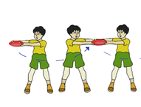

Gambar. Aktivitas pembelajaran mengayun
- Aktivitas pembelajaran mengayun lengan ke atas dan ke bawah
Cara melakukannya:
- Sikap awal berdiri tegak, dengan kaki kiri sedikit ditekuk.
- Kedua lengan di samping badan.
- Pandangan mata ke arah depan.
- Hitungan 1 lengan kanan diayunkan ke atas arah belakang, lengan kiri tetap di bawah ayunkan arah belakang.
- Hitungan dua lakukan Gerakan sebaliknya.

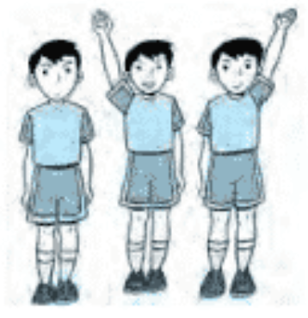
Gambar. Mengayunkan lengan

3) Guru mengamati seluruh gerakan peserta didik secara individu maupun kelompok.
4) Seluruh aktivitas gerak dasar non lokomotor sesuai dengan konsep tubuh, ruang, usaha, dan keterhubungan mengarah ke dalam bentuk permainan sederhana dan/ atau tradisional peserta didik diawasi dan diberikan koreksi oleh guru apabila ada kesalahan gerakan.
5) Peserta didik secara individu dan dan kelompok melakukan aktivitas gerak dasar non lokomotor sesuai dengan konsep tubuh, ruang, usaha, dan keterhubungan mengarah ke dalam bentuk permainan sederhana dan/ atau tradisional dengan koreksi oleh guru.
6) Seluruh aktivitas gerak dasar non lokomotor sesuai dengan konsep tubuh, ruang, usaha, dan keterhubungan mengarah ke dalam bentuk permainan sederhana dan/ atau tradisional peserta didik setelah diberikan umpan balik diamati oleh guru secara individu maupun kelompok.
7) Peserta didik secara individu, berpasangan, dan atau kelompok melakukan aktivitas gerak dasar non lokomotor sesuai dengan konsep tubuh, ruang, usaha, dan keterhubungan mengarah ke dalam bentuk permainan sederhana dan/ atau tradisional sesuai dengan koreksi yang diberikan oleh guru.
8) Guru mengamati seluruh aktivitas peserta didik dalam melakukan aktivitas gerak dasar non lokomotor sesuai dengan konsep tubuh, ruang, usaha, dan keterhubungan mengarah ke dalam bentuk permainan sederhana dan/ atau tradisional secara seksama. Hasil belajar peserta didik dinilai selama proses dan di akhir pembelajaran.

- Kegiatan Penutup (15 menit)
- Salah seorang peserta didik di bawah bimbingan guru melakukan gerakan pendinginan, guru mempertanyakan apa manfaatnya.
- Guru dan peserta didik melakukan refleksi apa yang telah dicapai dan belum dicapai sesuai dengan tujuan yang ditetapkan secara umum dan kesalahan-kesalahan yang masih sering timbul saat melakukan aktivitas pembelajaran.
- Guru menginformasikan kepada peserta didik, kelompok dan peserta didik yang paling baik penampilannya selama pembelajaran gerak dasar non lokomotor sesuai dengan konsep tubuh, ruang, usaha, dan keterhubungan mengarah ke dalam bentuk permainan sederhana dan/ atau tradisional.
- Guru menugaskan peserta didik yang terkait dengan pembelajaran yang telah dilakukan untuk membaca dan membuat kesimpulan tentang aktivitas gerak dasar non lokomotor sesuai dengan konsep tubuh, ruang, usaha, dan keterhubungan mengarah ke dalam bentuk permainan sederhana dan/ atau tradisional, hasilnya dijadikan sebagai tugas penilaian penugasan.
- Berdoa dipimpin oleh salah satu peserta didik dan menyampaikan salam.
- Peserta didik kembali ke kelas yang dilakukan dengan tertib, dan bagi peserta didik yang bertugas mengembalikan peralatan ke tempat semula.

Asesmen

- Asesmen Sikap
Asesmen Pengembangan Karakter (Dimensi Mandiri dan Gotong Royong)
- Petunjuk Asesmen (Lembar Penilaian Sikap Diri)
  - Isikan identitas kalian.
  - Berikan tanda cek (√) pada kolom emoticon sesuai perasaan hati kalian.
  - Isilah pernyataan tersebut dengan jujur.
  - Hitunglah jumlah jawaban dengan emoticon yang sama.
  - Lingkari kriteria Sangat Baik, Baik, atau Baik sesuai jumlah emoticon yang terisi.
- Rubrik Asesmen Sikap

No | Pernyataan |  |  |  |  | 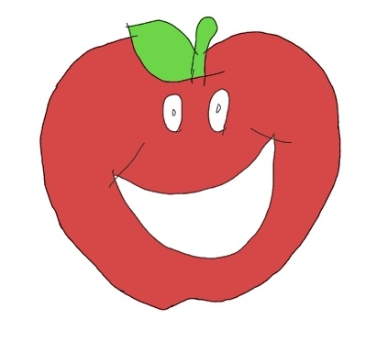
No |  |  | 1 | 2 | 3 | 4
1. | Bagaimanakah pembelajaran PJOK pada hari ini.
2. | Bagaimanakah perasaan kalian saat melakukan gerakan secara mandiri dengan benar.
3. | Bagaimanakah perasaan kalian saat bekerjasama dengan kelompok.
4. | Bagiamanakah perasaan kalian saat kelompok kalian mengalami kekalahan dalam perlombaan yang disebabkan karena teman kalian melakukan kesalahan.
Sangat Baik |  | Baik |  | Perlu Perbaikan
Jika 4 pertanyaan terisi nomor 4 |  | Jika 4 pertanyaan terisi nomor 3 dan 4 |  | Jika 4 pertanyaan terisi nomor 1 dan 2
*) Dibacakan oleh guru dan peserta memilih emoticon

- Asesmen Pengetahuan

Teknik | Bentuk | Contoh Instrumen | Kriteria Penilaian
Tes Tulis | Pilihan ganda | - Gambar di bawah ini menunjukkan anak sedang melakukan gerakan ....  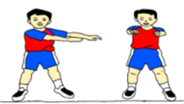  - mengayun lengan  - memutar lengan  - menekuk lutut  - meliukkan badan  Kunci: | Jawaban benar mendapatkan skor 1 dan salah 0.
 | esai | - Jelaskan cara melakukan gerakan memutar lengan!  Jawaban  - sikap awal berdiri tegak  - kedua lengan direntangkan  - pandangan lurus ke depan  - putar ujung lengan searah jarum jam atau sebaliknya  - kembali kesikap semula.

- Asesmen Keterampilan
- Tes kinerja aktivitas memutar lengan
- Butir Tes
Lakukan aktivitas memutar lengan. Unsur-unsur yang diasesmen adalah kesempurnaan melakukan gerakan (penilaian proses) dan ketepatan melakukan gerakan (asesmen produk).
- Petunjuk Asesmen
Berikan (angka) pada kolom yang sudah disediakan, setiap peserta didik menunjukkan atau menampilkan variasi gerak spesifik yang diharapkan.
- Rubrik Asesmen Keterampilan Gerak

Contoh lembar asesmen proses gerak untuk perorangan (setiap peserta didik satu lembar asesmen).
Nama :____________________________ Kelas: __________

No | Indikator Esensial | Uraian Gerak | Ya  (1) | Tidak  (0)
1. | Posisi dan Sikap Awal | - Kaki
1. | Posisi dan Sikap Awal | - Badan
1. | Posisi dan Sikap Awal | - Lengan dan tangan
1. | Posisi dan Sikap Awal | - Pandangan mata
2. | Pelaksanaan Gerak | - Kaki
2. | Pelaksanaan Gerak | - Badan
2. | Pelaksanaan Gerak | - Lengan dan tangan
2. | Pelaksanaan Gerak | - Pandangan mata
3. | Posisi dan Sikap Akhir | - Kaki
3. | Posisi dan Sikap Akhir | - Badan
3. | Posisi dan Sikap Akhir | - Lengan dan tangan
3. | Posisi dan Sikap Akhir | - Pandangan mata
Perolehan/Skor maksimum X 100% = Skor Akhir

- Pedoman penskoran
- Penskoran
- Skor 1 jika: Peserta didik dapat melakukan 80% dari komponen gerakan sikap awal, sikap pelaksanaan, dan sikap akhir dengan benar.
- Skor 0 jika: Peserta didik kurang dari 80% melakukan komponen gerakan sikap awal, sikap pelaksanaan, dan sikap akhir dengan benar.
    - Sikap awalan melakukan gerakan
- kedua kaki dibuka selebar bahu.
- badan tegak.
- kedua tangan direntangkan.
- pandangan mata ke arah depan.
    - Sikap pelaksanaan melakukan gerakan.
- kedua kaki dibuka selebar bahu.
- badan tegak.
- putar lengan ke arah depan.
- pandangan mata ke arah sasaran.
    - Sikap akhir melakukan gerakan.
- kedua kaki dibuka selebar bahu
- badan tegak.
- lengan disamping badan.
- pandangan mata kearah sasaran.
- Pengolahan skor
Skor maksimum: 12
Skor perolehan peserta didik: SP
Nilai keterampilan yang diperoleh peserta didik: SP/12.

- Tes kinerja gerak menekuk lutut.
- Butir Tes
Lakukan aktivitas menekuk lutut. Unsur-unsur yang dinilai adalah kesempurnaan melakukan gerakan (asesmen proses) dan ketepatan melakukan gerakan (asesmen produk).
- Petunjuk Asesmen
Berikan (angka) pada kolom yang sudah disediakan, setiap peserta didik menunjukkan atau menampilkan gerak spesifik yang diharapkan.
- Rubrik Asesmen Keterampilan Gerak
Contoh lembar penilaian proses gerak untuk perorangan (setiap peserta didik satu lembar asesmen).

Nama :__________________________ Kelas: __________

No | Indikator Esensial | Uraian Gerak | Ya  (1) | Tidak  (0)
1. | Posisi dan Sikap Awal | - Kaki
1. | Posisi dan Sikap Awal | - Badan
1. | Posisi dan Sikap Awal | - Lengan dan tangan
1. | Posisi dan Sikap Awal | - Pandangan mata
2. | Pelaksanaan Gerak | - Kaki
2. | Pelaksanaan Gerak | - Badan
2. | Pelaksanaan Gerak | - Lengan dan tangan
2. | Pelaksanaan Gerak | - Pandangan mata
3. | Posisi dan Sikap Akhir | - Kaki
3. | Posisi dan Sikap Akhir | - Badan
3. | Posisi dan Sikap Akhir | - Lengan dan tangan
3. | Posisi dan Sikap Akhir | - Pandangan mata
Perolehan/Skor maksimum X 100% = Skor Akhir

- Pedoman Pensekoran
- Penskoran
- Skor 1 jika: Peserta didik dapat melakukan 80% dari komponen gerakan sikap awal, sikap pelaksanaan, dan sikap akhir dengan benar.
- Skor 0 jika: Peserta didik kurang dari 80% melakukan komponen gerakan sikap awal, sikap pelaksanaan, dan sikap akhir dengan benar.
    - Sikap awalan melakukan gerakan
- kedua kaki dibuka selebar bahu
- badan tegak
- kedua tangan direntangkan
- pandangan mata ke arah depan.
    - Sikap pelaksanaan melakukan gerakan
- Menumpu dengan salah satu kaki
- badan tegak
- keduan tangan mmegang kaki yang ditekuk
- pandangan mata ke arah sasaran.
    - Sikap akhir melakukan gerakan
- Menumpu dengan dua kaki
- badan tegak
- lengan di samping badan
- pandangan mata ke depan
- Pengolahan skor
Skor maksimum: 12
Skor perolehan peserta didik: SP
Skor keterampilan yang diperoleh peserta didik: SP/12.

- Tes kinerja gerak mengayun lengan.
- Butir Tes
Lakukan aktivitas mengayun. Unsur-unsur yang diasesmen adalah kesempurnaan melakukan gerakan (asesmen proses) dan ketepatan melakukan gerakan (asesmen produk).
- Petunjuk Asesmen
Berikan (angka) pada kolom yang sudah disediakan, setiap peserta didik menunjukkan atau menampilkan gerak spesifik yang diharapkan.
- Rubrik Asesmen Keterampilan Gerak
Contoh lembar asesmen proses gerak untuk perorangan (setiap peserta didik satu lembar asesmen).

Nama :__________________________ Kelas: __________

No | Indikator Esensial | Uraian Gerak | Ya  (1) | Tidak  (0)
1. | Posisi dan Sikap Awal | - Kaki
1. | Posisi dan Sikap Awal | - Badan
1. | Posisi dan Sikap Awal | - Lengan dan tangan
1. | Posisi dan Sikap Awal | - Pandangan mata
2. | Pelaksanaan Gerak | - Kaki
2. | Pelaksanaan Gerak | - Badan
2. | Pelaksanaan Gerak | - Lengan dan tangan
2. | Pelaksanaan Gerak | - Pandangan mata
3. | Posisi dan Sikap Akhir | - Kaki
3. | Posisi dan Sikap Akhir | - Badan
3. | Posisi dan Sikap Akhir | - Lengan dan tangan
3. | Posisi dan Sikap Akhir | - Pandangan mata
Perolehan/Skor maksimum X 100% = Skor Akhir

- Pedoman Pensekoran
- Penskoran
- Skor 1 jika: Peserta didik dapat melakukan 80% dari komponen gerakan sikap awal, sikap pelaksanaan, dan sikap akhir dengan benar.
- Skor 0 jika: Peserta didik kurang dari 80% melakukan komponen gerakan sikap awal, sikap pelaksanaan, dan sikap akhir dengan benar.
    - Sikap awalan melakukan gerakan
- kedua kaki dibuka selebar bahu
- badan tegak
- kedua tangan direntangkan
- pandangan mata ke arah depan.
    - Sikap pelaksanaan melakukan gerakan
- kedua kaki dibuka selebar bahu
- badan tegak
- ayunkan lengan kanan ke atas, lengan kiri ke bawah belakang
- pandangan mata ke arah sasaran.
    - Sikap akhir melakukan gerakan
- kedua kaki dibuka selebar bahu
- badan tegak
- lengan ditarik ke samping badan
- pandangan mata ke depan
- Pengolahan skor
Skor maksimum: 12
Skor perolehan peserta didik: SP
Nilai keterampilan yang diperoleh peserta didik: SP/12.

- Tes kinerja gerak meliukkan badan.
- Butir Tes
Lakukan aktivitas estafet simpai. Unsur-unsur yang dinilai adalah kesempurnaan melakukan gerakan (penilaian proses) dan ketepatan melakukan gerakan (penilaian produk).
- Petunjuk Penilaian
Berikan (angka) pada kolom yang sudah disediakan, setiap peserta didik menunjukkan atau menampilkan gerak spesifik yang diharapkan.
- Rubrik Penilaian Keterampilan Gerak
Contoh lembar penilaian proses gerak untuk perorangan (setiap peserta didik satu lembar penilaian).

Nama :__________________________ Kelas: __________

No | Indikator Esensial | Uraian Gerak | Ya  (1) | Tidak  (0)
1. | Posisi dan Sikap Awal | - Kaki
1. | Posisi dan Sikap Awal | - Badan
1. | Posisi dan Sikap Awal | - Lengan dan tangan
1. | Posisi dan Sikap Awal | - Pandangan mata
2. | Pelaksanaan Gerak | - Kaki
2. | Pelaksanaan Gerak | - Badan
2. | Pelaksanaan Gerak | - Lengan dan tangan
2. | Pelaksanaan Gerak | - Pandangan mata
3. | Posisi dan Sikap Akhir | - Kaki
3. | Posisi dan Sikap Akhir | - Badan
3. | Posisi dan Sikap Akhir | - Lengan dan tangan
3. | Posisi dan Sikap Akhir | - Pandangan mata
Perolehan/Skor maksimum X 100% = Skor Akhir

- Pedoman Pensekoran
- Penskoran
- Skor 1 jika: Peserta didik dapat melakukan 80% dari komponen gerakan sikap awal, sikap pelaksanaan, dan sikap akhir dengan benar.
- Skor 0 jika: Peserta didik kurang dari 80% melakukan komponen gerakan sikap awal, sikap pelaksanaan, dan sikap akhir dengan benar.
    - Sikap awalan melakukan gerakan
- kedua kaki dibuka selebar bahu
- badan tegak
- kedua tangan direntangkan
- pandangan mata ke arah depan.
    - Sikap pelaksanaan melakukan gerakan
- kedua kaki dibuka selebar bahu
- badan tegak
- ayunkan lengan kanan ke atas
- pandangan mata ke arah sasaran.
    - Sikap akhir melakukan gerakan
- kedua kaki dibuka selebar bahu
- badan tegak
- lengan ditarik ke samping badan
- pandangan mata ke depan
- Pengolahan skor
Skor maksimum: 12
Skor perolehan peserta didik: SP
Skor keterampilan yang diperoleh peserta didik: SP/12.

Pengayaan dan Remedial

      - Pengayaan
Pengayaan diberikan oleh guru terhadap proses pembelajaran yang dilakukan pada setiap aktivitas pembelajaran. Pengayaan dilakukan apabila setelah diadakan penilaian pada kompetensi yang telah diajarkan pada peserta didik pada setiap aktivitas pembelajaran, nilai yang dicapai melampaui kompetensi yang telah ditetapkan oleh guru. Pengayaan dilakukan dengan cara menaikkan tingkat kesulitan permainan dengan cara mengubah jumlah pemain, memperketat peraturan, menambah alat yang digunakan, serta menambah tingkat kesulitan tugas keterampilan yang diberikan.
      - Remidial
Remidial dilakukan oleh guru terintegrasi dalam pembelajaran yaitu dengan memberikan intervensi yang sesuai dengan level kompetensi peserta didik dari mana guru mengetahui level kompetensi peserta didik. Level kompetensi diketahui dari refleksi yang dilakukan setiap kali pembelajaran. Remedial dilakukan dengan cara menetapkan atau menurunkan tingkat kesulitan dalam materi pembelajaran.

Refleksi Peserta Didik dan Guru

Refleksi Peserta Didik
- Kesulitan-kesulitan apa saja yang peserta didik alami/temukan dalam melakukan aktivitas pembelajaran pola gerak dasar non-lokomotor.
- Kesalahan-kesalahan apa saja yang peserta didik alami/temukan dalam melakukan aktivitas pembelajaran pola gerak dasar non-lokomotor.
- Bagaimana cara memperbaiki kesalahan-kesalahan yang peserta didik alami/ temukan dalam melakukan aktivitas pembelajaran pola gerak dasar non-lokomotor.

Contoh Format Refleksi
Setelah peserta didik melakukan aktivitas pembelajaran variasi gerak menekuk, peserta didik diminta untuk merasakan bagian tubuh apa saja yang digunakan untuk melakukan gerakan tersebut. Peserta didik diminta untuk memberikan tanda (√) pada kolom yang disediakan oleh guru, sesuai dengan perasaan mereka yang digambarkan dengan emoticon saat melakukan gerakan tersebut. Kemudian laporkan hasil capaian belajar yang diperoleh kepada guru.

No | Aktivitas Pembelajaran | Pengamatan Pembelajaran
No | Aktivitas Pembelajaran | Tercapai | Belum Tercapai
1. | Aktivitas pembelajaran variasi gerak menekuk.
2. | Menunjukkan nilai-nilai karakter profil Pelajar Pancasila pada elemen Mandiri dan Gotong Royong dalam proses pembelajaran variasi menekuk lutut.
*) Materi disesuaikan dengan pokok bahasan, dengan bimbingan guru.
Catatan:
Bagi peserta didik yang belum mampu mencapai batas kompetensi dalam melakukan aktivitas pembelajaran gerak menekuk lutut dan meliukkan badan yang ditentukan oleh guru, maka minta remidial.
Bagi peserta didik yang mampu mencapai atau melebihi batas kompetensi dalam melakukan aktivitas pembelajaran gerak menekuk lutut dan meliukkan badan yang ditentukan oleh guru, maka lanjutkan pembelajaran pada materi yang lebih komplek, bervariasi dan kombinasi dalam bentuk pengayaan.

Refleksi Guru
Refleksi yang dilakukan oleh guru terhadap proses pembelajaran yang dilakukan pada setiap aktivitas pembelajaran. Hasil refleksi bisa digunakan untuk menentukan perlakuan kepada peserta didik, apakah remedial atau pengayaan. Remedial dan pengayaanya di dalam pembelajaran, tidak terpisah setelah pembelajaran. Hal-hal yang perlu mendapat perhatian dalam refleksi guru antara lain:
- Apakah kegiatan pembelajaran dapat berjalan dengan baik?
- Kesulitan-kesulitan apa saja yang dialami/temukan dalam proses aktivitas pembelajaran pola gerak dasar non-lokomotor?
- Apa yang harus diperbaiki dan bagaimana cara memperbaiki proses aktivitas pembelajaran pola gerak dasar non-lokomotor?
- Bagaimana keterlibatan peserta didik dalam proses aktivitas pembelajaran pola gerak dasar non-lokomotor?

Lembar Kerja Peserta Didik

Tanggal : .................................................................
Lingkup/materi pembelajaran : .................................................................
Nama Siswa : .................................................................
Fase/Kelas : A / I

- Panduan umum
      - Pastikan Kalian dalam keadaan sehat dan siap untuk mengikuti aktivitas pembelajaran.
      - Ikuti gerakan pemanasan dengan baik, sesuai dengan instruksi yang diberikan guru untuk menghindari cidera.
      - Mulailah kegiatan dengan berdo’a.
      - Selama kegiatan perhatikan selalu keselamatan diri dan keselamatan bersama.

- Panduan aktivitas pembelajaran
- Bersama dengan teman, buatlah kelompok sejumlah maksimal 7 orang.
- Lakukan aktivitas pembelajaran pola gerak dasar non-lokomotor dalam satu kelompok sesuai dengan perintah guru.
- Perhatikan penjelasan berikut ini:
Cara bermain aktivitas pembelajaran pola gerak dasar non-lokomotor antara lain:
- Gerak meliuk ke kanan dan ke kiri.
- Gerak menekuk lutut ke belakang
- Gerak menekuk lutut ke depan
- Gerak menekuk lutut silang ke depan
- Gerak mengayunkan lengan ke atas
- Gerak mengayunkan lengan

Lembar Kerja (work sheet)
Nama Pelaku I : ……………………..
Nama Pelaku II : ……………………..
Materi : variasi gerak menutar, menekuk, mengayun dan meliuk
Pelaku : Bermainlah Menebar jaring yang menekankan pada kemampuan meliuk, mengayun, menekuk dengan berbagai cara dan posisi sesuai dengan situasi yang terjadi dalam permainan. Permainan dilakukan dalam waktu 5 menit.
Pengamat : Gunakan kriteria, berikan tanggapan kepada pemain, dan catat gerakan meliuk, menekuk, mengayun yang dilakukan oleh pemain dalam permainan Menebar jaring.
Catat berapa gerakan meliuk, menekuk, mengayun dan meliukkan badan dalam permainan yang muncul dan dilakukan!

Aspek harus diamati | PELAKU 1 | PELAKU 2
- Meliukan badan
- Menekuk lutut
- mengayun lengan
JUMLAH

    - Bahan Bacaan Peserta Didik
- Berbagai bentuk gerak dasar non lokomotor. Untuk membantu dalam mencari sumber bacaan tersebut, dapat diperoleh melalui: buku, majalah, koran, internet, atau sumber lainnya.

    - Bahan Bacaan Guru
- Pengertian gerak dasar non-lokomotor.
- Bentuk-bentuk gerak dasar non-lokomotor.
- Bentuk-bentuk permainan gerak dasar non-lokomotor dalam permainan sederhana.

Glosarium
- Gerak non-lokomotor merupakan gerakan yang tidak berpindah tempat, dimana bagian tubuh tertentu saja yang digerakan, seperti: mendorong, menarik, menekuk, dan memutar.
- Keterampilan merupakan kecakapan untuk menyelesaikan sesuatu.
- Keterampilan gerak adalah gerakan-gerakan dasar dalam olahraga yang dilakukan dengan satu teknik, kemudian gerakan yang dilakukan secara efektif dan efisien untuk dapat menghasilkan hasil yang maksimal. Untuk menjadi seorang olahragawan diperlukan keterampilan gerak yang baik agar dapat mencapai prestasi.
- Menekuk merupakan gerakan memperpendek jarak/sudut suatu bagian tubuh, dengan cara mendorong yang dilakukan secara statis.
- Memutar meruakan bergerak disekitar tubuh yang dilakukan dengan cara memutar beberapa bagian tubuh disekitar sumbu sedangkan pangkal tidak mengubah kondisi yang biasanya dilakukan pada kepala serta tubuh.
- Mengayun merupakan gerakan di bawah sumbu yang bisa jadi berbentuk gerakan bagian tubuh maju serta mundur atau bisa juga dari sisi ke sisi.
- Profil Pelajar Pancasila adalah tujuan besar (atau bahkan misi) yang ingin diwujudkan melalui sistem pendidikan. Profil lulusan, dalam konteks ini adalah Profil Pelajar Pancasila, merupakan jawaban dari pertanyaan penting: “Karakter serta kemampuan esensial apa yang perlu dipelajari dan dikembangkan terus-menerus oleh setiap individu warga negara Indonesia, sejak pendidikan anak usia dini hingga mereka menamatkan sekolah menengah atas?”.
Referensi
Muhajir. 2010. Buku Siswa Pendidikan Jasmani, Olahraga, dan Kesehatan, untuk SD/M.Ts Kelas I. Bogor : Penerbit Yudhistira.
May Sumarya, Eso Suwarso.2010.Pendidikan Jasmani Olahraga dan Kesehatan untuk SD/MI kelas I.Jakarta: Penerbit PT Arya Duta.

Memeriksa dan Menyetujui,  Kepala SD ......................................... | .............................., .................. 2021  Guru Mata Pelajaran
………………………………….................  NIP. | ………………….............................  NIP.

